Министерство образования и науки Российской Федерации
Новосибирский государственный технический университет

Кафедра теоретической и прикладной информатики

Лабораторная работа №4
по дисциплине «Основы web-программирования»
Тема: «Умный конвертер и калькулятор»

Факультет: ФПМИ
Группа: ПМИ-31
Студент: Армбристер Н. В.
Долгополов И. И.
Преподаватель: Цыгулин А. А.

Новосибирск, 2025
1. Цель работы.
Отработка базовых навыков работы с ботом: прием команд, парсинг входящих сообщений, использование внешних API
2. Структура проекта
Телеграм-бот доступен по ссылке: @Web_Lab4Bot
├── .git
├── node_modules
├── services
│ ├── CurrencyService.js
│ └── MathService.js
├── .env
├── bot.js
├── package.json
├── package-lock.json
├── README.md
3. Описание проекта
Общее задание для данной лабораторной работы заключалось в том, чтобы реализовать бота, который умеет выполнять:
- Конвертацию валют
- Простой математический расчет
В качестве платформы для реализации бота, мы выбрали Телеграм. Рассмотрим основные составляющие проекта подробнее
- package.json
Конфигурация проекта. Главный файл конфигурации Node.js проекта. Содержит метаданные проекта (например, такие как название или версия), зависимости (dotenv для работы с переменными окружения, node-telegram-bot-api для взаимодействия с Telegram API), скрипты для запуска и тестирования
- package-lock.json
Файл по обеспечению воспроизводимости сборки. Закрепляет версий всех установленных пакетов и их зависимостей
- .env
Содержит BOT_TOKEN (уникальный ключ для доступа к Telegram Bot API) и EXCHANGE_API_KEY (ключ API для сервиса конвертации валют)
- bot.js
Код, описывающий логику работы бота (инициализацию сервисов, функции проверки и парсинга входящих сообщений и ответы на них)
- CurrencyService.js
Сервис для конвертации валют. Принимает сумму, исходную и целевую валюты. Выполняет запрос к ExchangeRate-API, возвращает конвертированную сумму и курс
- MathService.js
Выполняет роль обработки и вычислений математических выражений. Помимо простейших вычислительных операций, умеет считывать степени, тригонометрические функции, log и константу в виде pi. Подсчет ведется не через eval(), а через Function конструктор
Тесты
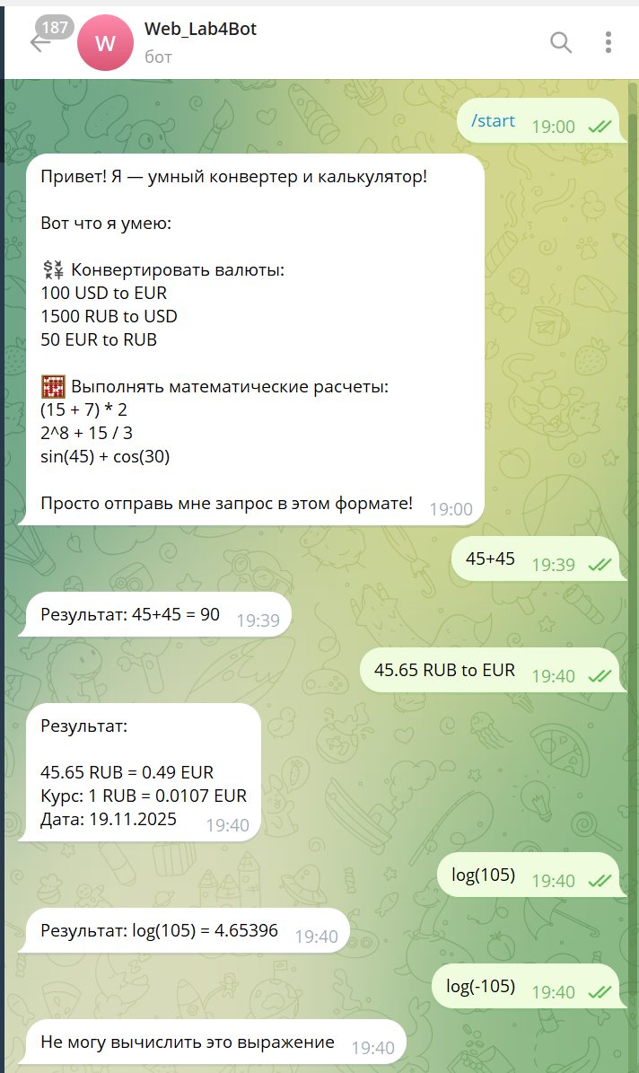
Деплой
Используя доступ к виртуальным серверам НГТУ, мы развернули наш проект на них. Мы клонировали наш исходный код из публичного гит репозитория на сервер.
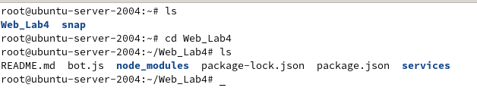
Затем установили все необходимые зависимости: npm, pm2 и node js v 18.0.0/
Используя pm2 — менеджер процессов, запустили наше приложение.
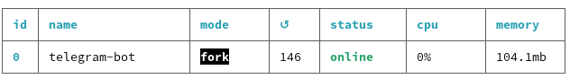
4. Вывод
В ходе работы над данной лабораторной работой нами был написан бот для Телеграма, который умеет выполнять конвертацию валют и простые математические расчет, деплой бота был произведен с использованием серверов НГТУ

